1 Rollen des Spiels
Ein Satz pro Gruppe. An der gestrichelten Linie schneiden. Vollständige Worte im Lehrerheft. Zwei Menschen vertreten die Menge. Die Lehrkraft liest die Erzählung.
   | Jesus  Frage Philippus nach Vers 5. Sprich Vers 10. Deute bei Vers 11 Dank an. Sprich den Auftrag aus Vers 12. Gehe nach Vers 15 allein weg.
   | Philippus  Antworte mit Vers 7. Lade mit Andreas die Menschen zum Hinsetzen ein und zeige Austeilung und Sammlung der übrigen Stücke.
  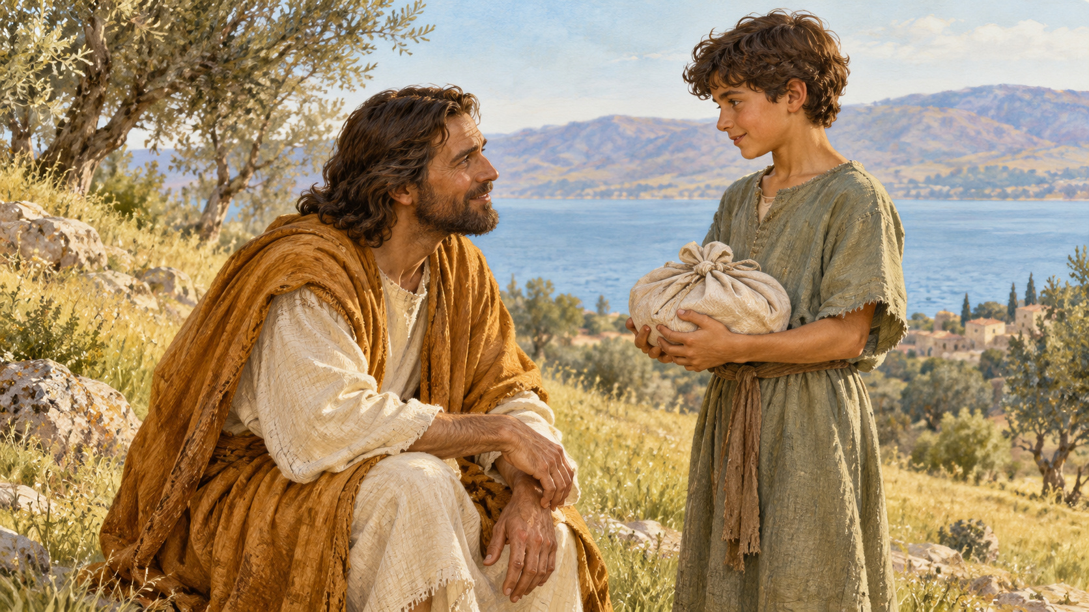 | Andreas  Lies Vers 9 vollständig. Zeige auf den Jungen. Führe mit Philippus die Aufträge beim Lesen der Verse 10–13 aus.
   | Der Junge  Zeige das Bild der fünf Brote und zwei Fische. Der Abschnitt nennt keine Worte von dir. Lehrkraft und Andreas lesen, was das Evangelium berichtet.
  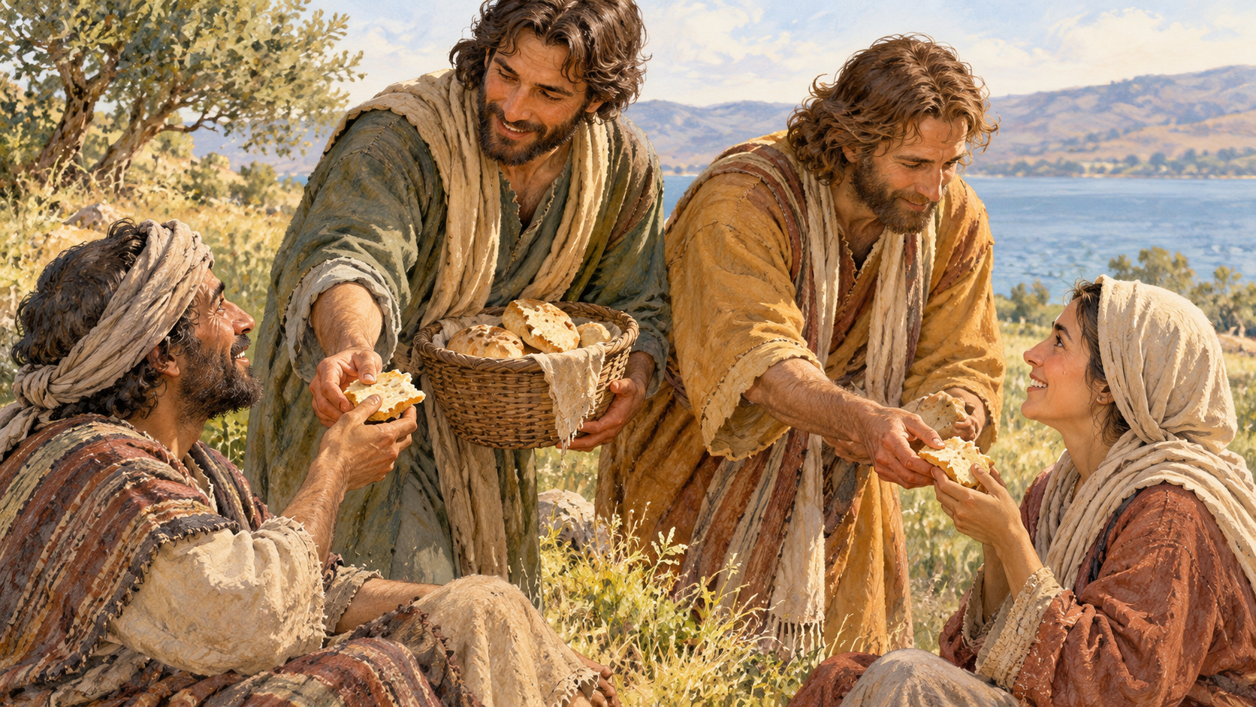 | Erster Mensch aus dem Volk  Setze dich auf Einladung. Zeige den Empfang der Nahrung. Lies mit dem zweiten Mitspieler die Worte der Menschen aus Vers 14.
  Zweiter Mensch aus dem Volk
  Setze dich auf Einladung und zeige den Empfang der Nahrung. Sprich mit dem ersten Vertreter Vers 14. Die Lehrkraft liest das Ende aus Vers 15.

 | Das Ende erhalten: Die Menschen wollen Jesus zum König machen; er zieht sich allein auf den Berg zurück. Danach besprechen.

2 Reihenfolge der Geschichte
Vier Karten pro Paar. Ausschneiden, mischen und in die richtige Reihenfolge bringen. Die Felder darunter ganz lassen.
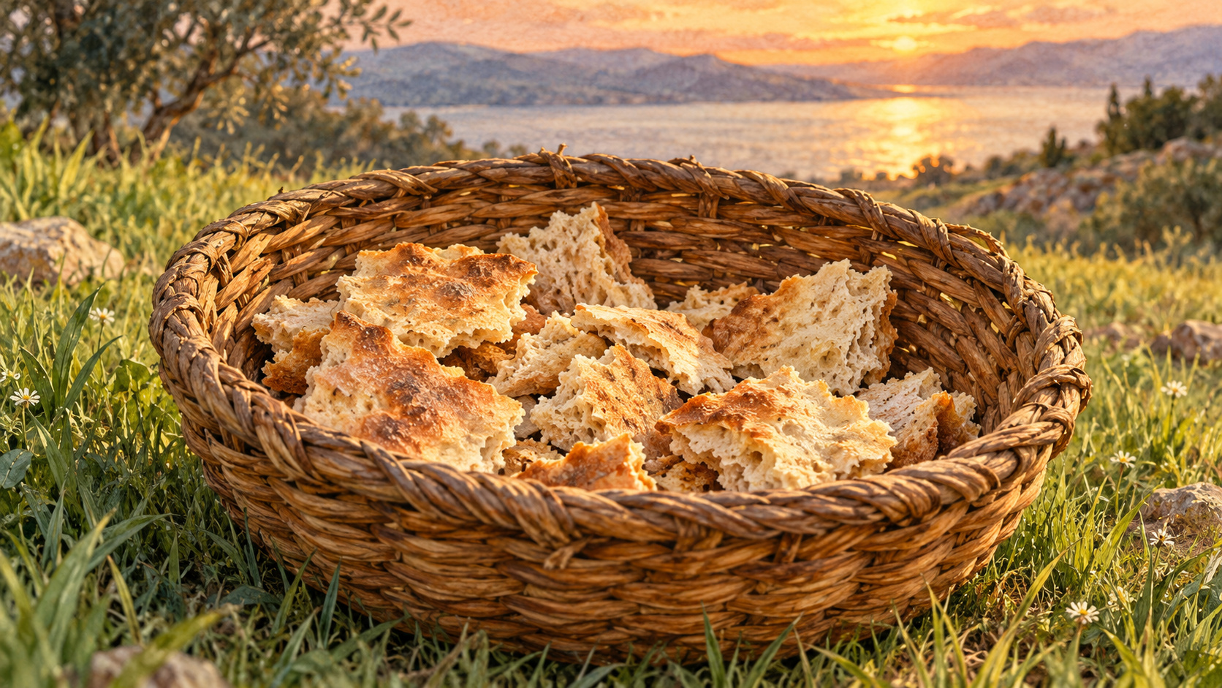  Rest und Abschluss  Nach der Sättigung sammeln die Jünger zwölf Körbe. Die Menschen nennen Jesus den Propheten und wollen ihn zum König machen. Er zieht sich allein auf den Berg zurück. | Die Frage nach Brot  Christus fragt Philippus, wo man Brot kaufen kann. Philippus sagt, dass auch zweihundert Denare nicht reichen. Jesus weiß, was er tun will.
Dank und Austeilung  Die Menschen setzen sich. Christus dankt und teilt den Jüngern aus, diese dem Volk. Die Menschen bekommen, so viel sie wollen, und werden satt. | Was der Junge hat  Andreas berichtet von fünf Gerstenbroten und zwei Fischen beim Jungen und fragt: Was ist das für so viele?

Was die Zahlen 5,2 und 12 in der Geschichte bedeuten:
_________________________________________________________________
Was Christus tut und woran Menschen mitwirken:
_________________________________________________________________

3 Hilfe anbieten
Zwei hilfreiche Sätze wählen und zwei ungeeignete verbessern. Einen kurzen Dialog spielen, dann die Rollen tauschen. Die Felder ganz lassen.
   | „Besser nichts“  „Fünf Minuten ändern nichts, besser helfe ich nicht“. Finde eine Handlung für fünf Minuten und biete sie an, ohne zu versprechen, alles zu lösen.
   | „Ich kann zeigen“  „Ich kann dir den Raum und den Platz für die Jacke zeigen. Möchtest du?“ Welche Handlung wird versprochen? Wo bleibt Platz für eine Antwort?
   | „Beweise Güte“  „Wenn du gut bist, musst du alles hergeben, was du hast“. Verwandle Druck in ein freies Angebot möglicher Hilfe.
   | „Fragen wir nach“  „Ich habe Papier. Ich frage die Lehrkraft, ob ich die gemeinsamen Stifte nehmen darf, und dich, ob du ein Bild möchtest“. Was wird zuerst geprüft?

Nenne eine konkrete Handlung und frage, ob der Mensch diese Hilfe braucht.

Welche Handlung ich anbieten kann:
_________________________________________________________________
Wie ich nach Zustimmung oder Bedarf frage:
_________________________________________________________________

4 Hilfe nach unseren Möglichkeiten
Sechs Fälle pro Paar. Gruppen: „Man kann beginnen“, „Nachfragen ist nötig“, „Ändern ist nötig“. Die Entscheidung anhand der Bedingungen auf der Karte erklären.
  Den Weg zeigen
  Ein neues Mitglied bittet, den Raum zu zeigen. Du kennst den Weg und hast fünf Minuten. Du bietest an, gemeinsam hinzugehen.
  Fremde Stifte
  Du willst einen fremden Satz Stifte verschenken. Der Eigentümer hat noch keine Erlaubnis gegeben. Was musst du zuerst erfahren?
  Ein unerfüllbares Versprechen
  Du hast zehn Minuten, versprichst aber Hilfe für den ganzen Abend. Du weißt schon, dass du abends beschäftigt bist. Wie änderst du das Versprechen?
  Ein erbetenes Bild
  Ein Freund bittet um eine kleine Karte. Du hast Papier, Stift und Zeit. Du bietest ein einfaches Bild an, das du zeichnen kannst.
   | Unklarer Bedarf  Das Team plant ein lautes Spiel für das neue Mitglied. Niemand hat gefragt, ob es spielen möchte. Welche Frage ist nötig?
   | Beschämung wegen eines kleinen Beitrags  Du sagst einem Freund: „Deinen einzigen Stift braucht niemand“. Er kann nur ihn anbieten. Wie sagst du es anders?

Ein kleiner Beitrag kann hilfreich sein. Wichtig ist, den Bedarf zu erkennen und das Versprechen einzuhalten.

5 Ein neues Mitglied begrüßen
Viererteams. Jeder liest eine Information. Zuerst gemeinsam planen; die Lehrkraft gibt eine neue Bitte. Den ersten Plan behalten, die Felder ganz lassen.
  1. Wem wir helfen
  Roman kommt erstmals in die Sonntagsgruppe. Noch ist unbekannt, ob er spielen, sprechen oder sich ruhig einfinden möchte. Das Team muss ihn zuerst fragen.
  2. Was Mischa hat
  Mischa hat ein Blatt Papier, zwei eigene Stifte und fünf Minuten zur Begrüßung. Geld für ein Geschenk hat er nicht. Er kann den Raum zeigen und einen Platz daneben anbieten.
  3. Was Katja kann
  Katja kann in vier Minuten eine einfache Karte zeichnen. Lew kann ein Spiel kurz erklären. Sie helfen gern, kennen aber Romans Wunsch noch nicht.
  4. Wen wir fragen
  Nika kann Roman begrüßen und fragen, was für ihn passt. Die Lehrkraft ist da; gemeinsame Materialien nur mit ihrer Erlaubnis nehmen. Vor Beginn bleiben fünfzehn Minuten.

Mögliche Handlungen wählen und verteilen. In der nächsten Phase könnt ihr eine Karte gestalten oder eine Begrüßung spielen.

Was wir haben und zuerst fragen:
_________________________________________________________________
Erster Plan — Handlung und ausführende Person:
_________________________________________________________________
Wann wir es tun und wessen Hilfe nötig ist:
_________________________________________________________________
Zweiter Plan — was sich nach Romans Bitte ändert:
_________________________________________________________________

6 Meine kleine gute Tat
Wähle einen echten oder erfundenen Fall. Das Blatt bleibt bei dir. Du kannst nur deinen nächsten Schritt mitteilen.

Wem ich helfen möchte:
_________________________________________________________________
Was ich dafür bereits habe:
_________________________________________________________________
Welche kleine Handlung ich anbiete:
_________________________________________________________________
Wonach ich den Menschen zuerst frage:
_________________________________________________________________
Wer mir helfen kann:
_________________________________________________________________
Wann ich beginne:
_________________________________________________________________
 | Herr Jesus Christus, ich danke dir für das, was ich habe. Hilf mir, den Menschen neben mir wahrzunehmen und mich nicht hinter den Worten „Ich habe zu wenig“ zu verstecken. Lehre mich, vernünftig zu teilen, um Hilfe zu bitten und nach meinen Möglichkeiten liebevoll Gutes zu tun. Amen.  Eigens verfasstes Gebet. Still zuhören ist möglich.

